scheikunde (pilot) HAVO 2013 - 1

uitwerkbijlage
Naam kandidaat Kandidaatnummer
16
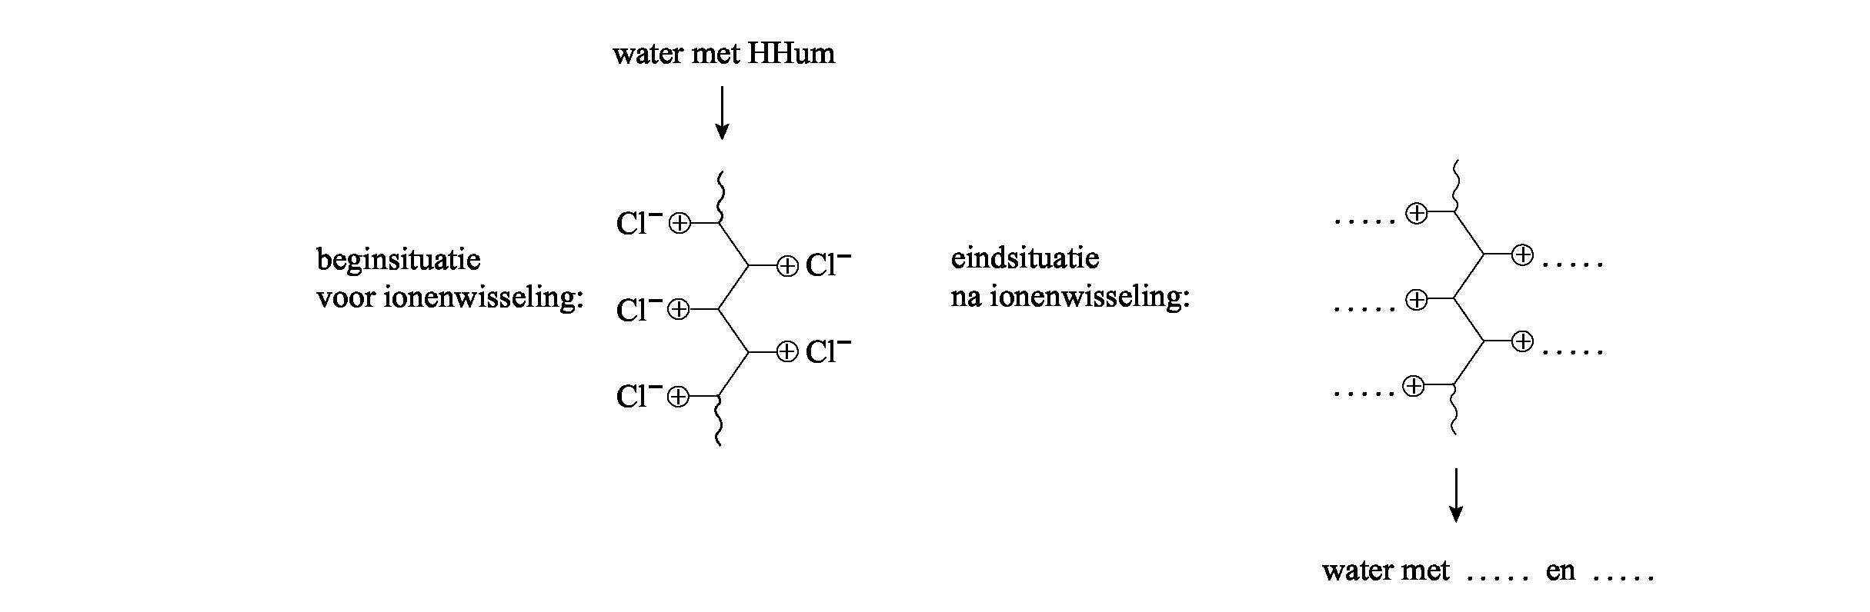

HA-1028-f-13-1-u 1 / 4 lees verder ►►►

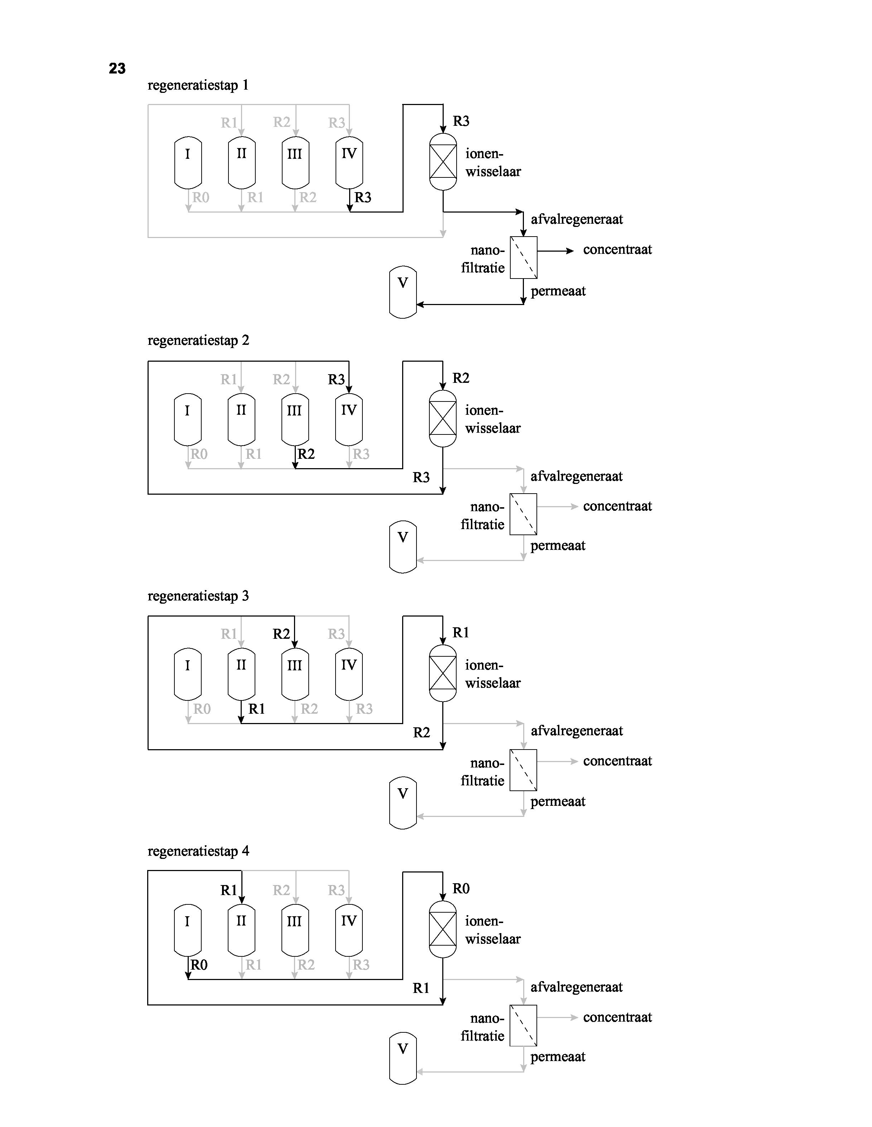

HA-1028-f-13-1-u 2 / 4 lees verder ►►►

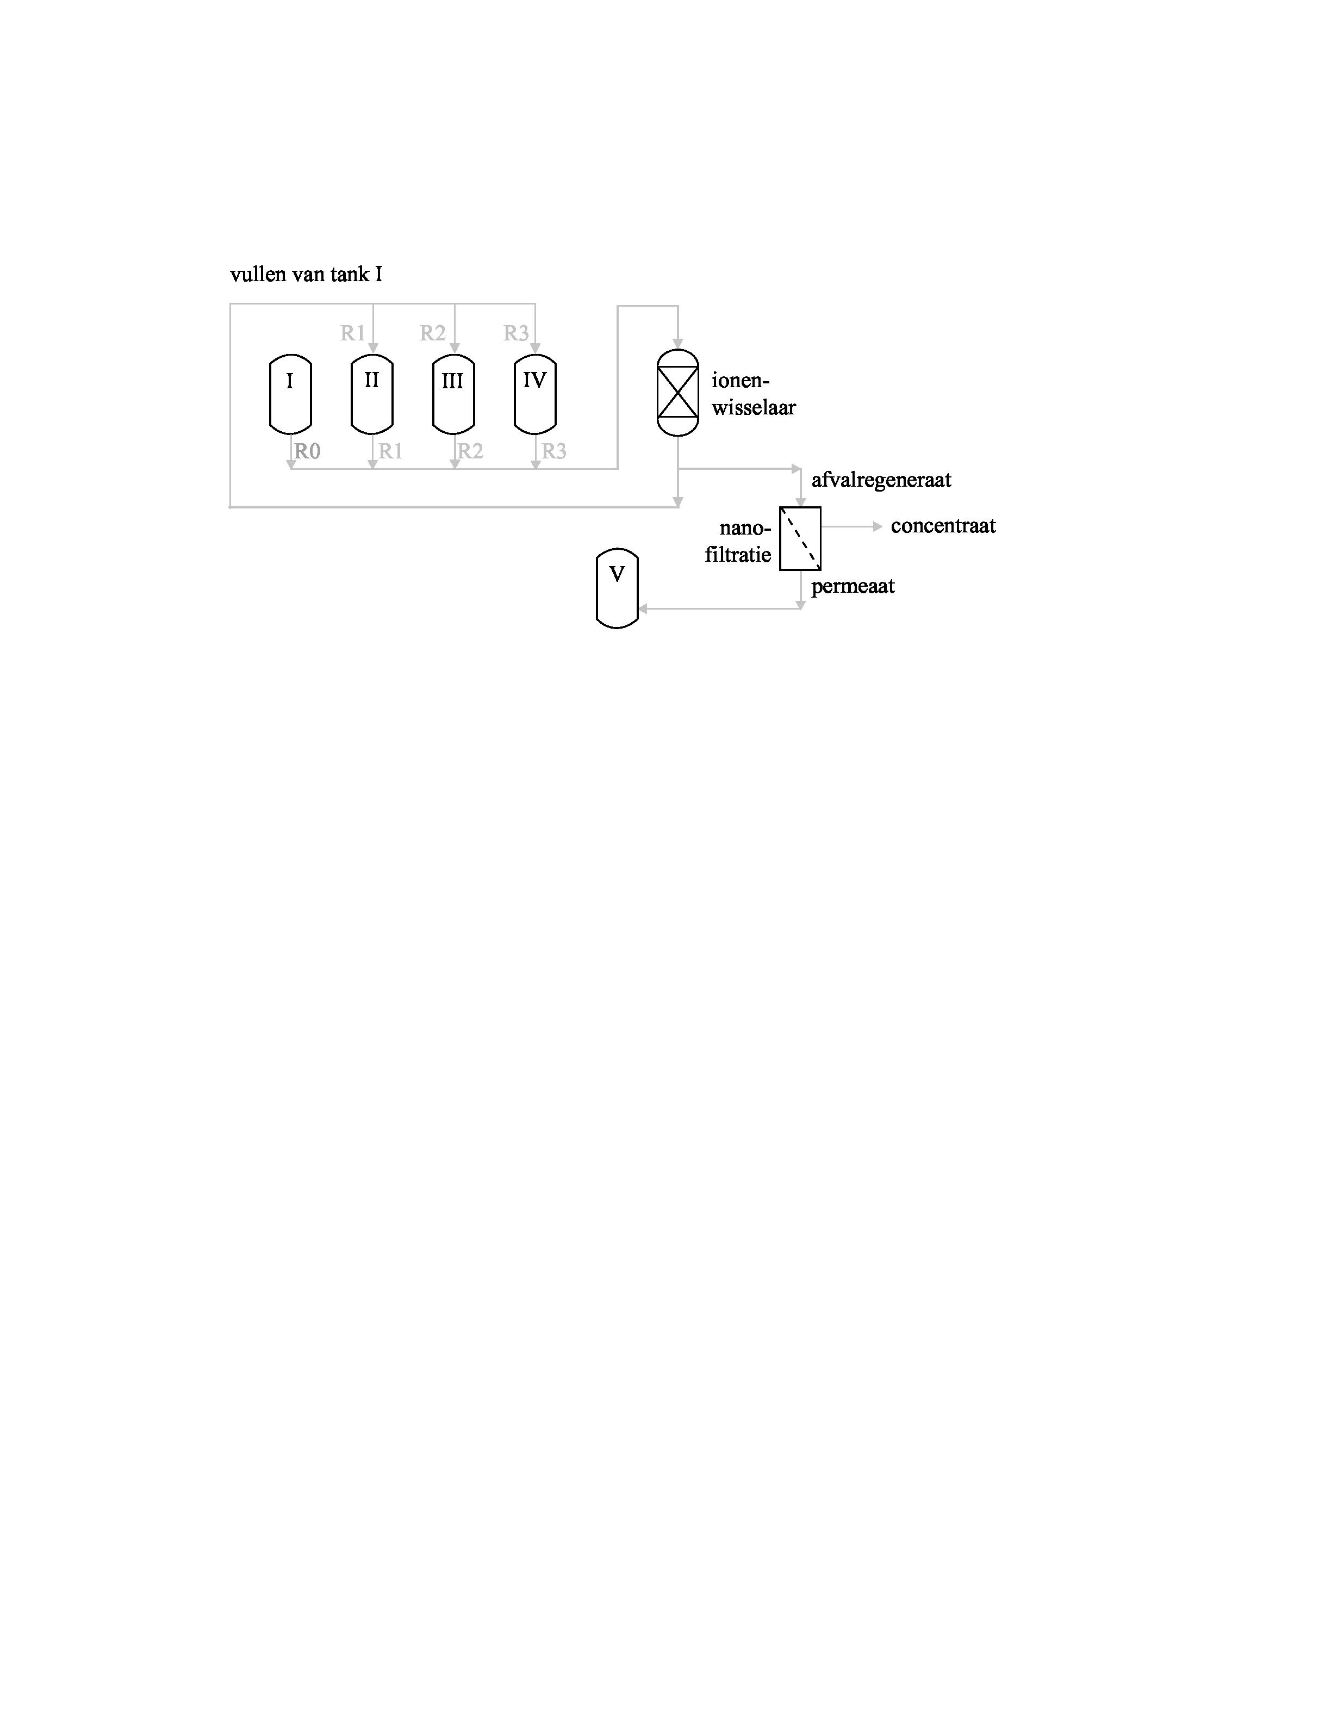

HA-1028-f-13-1-u 3 / 4 lees verder ►►►

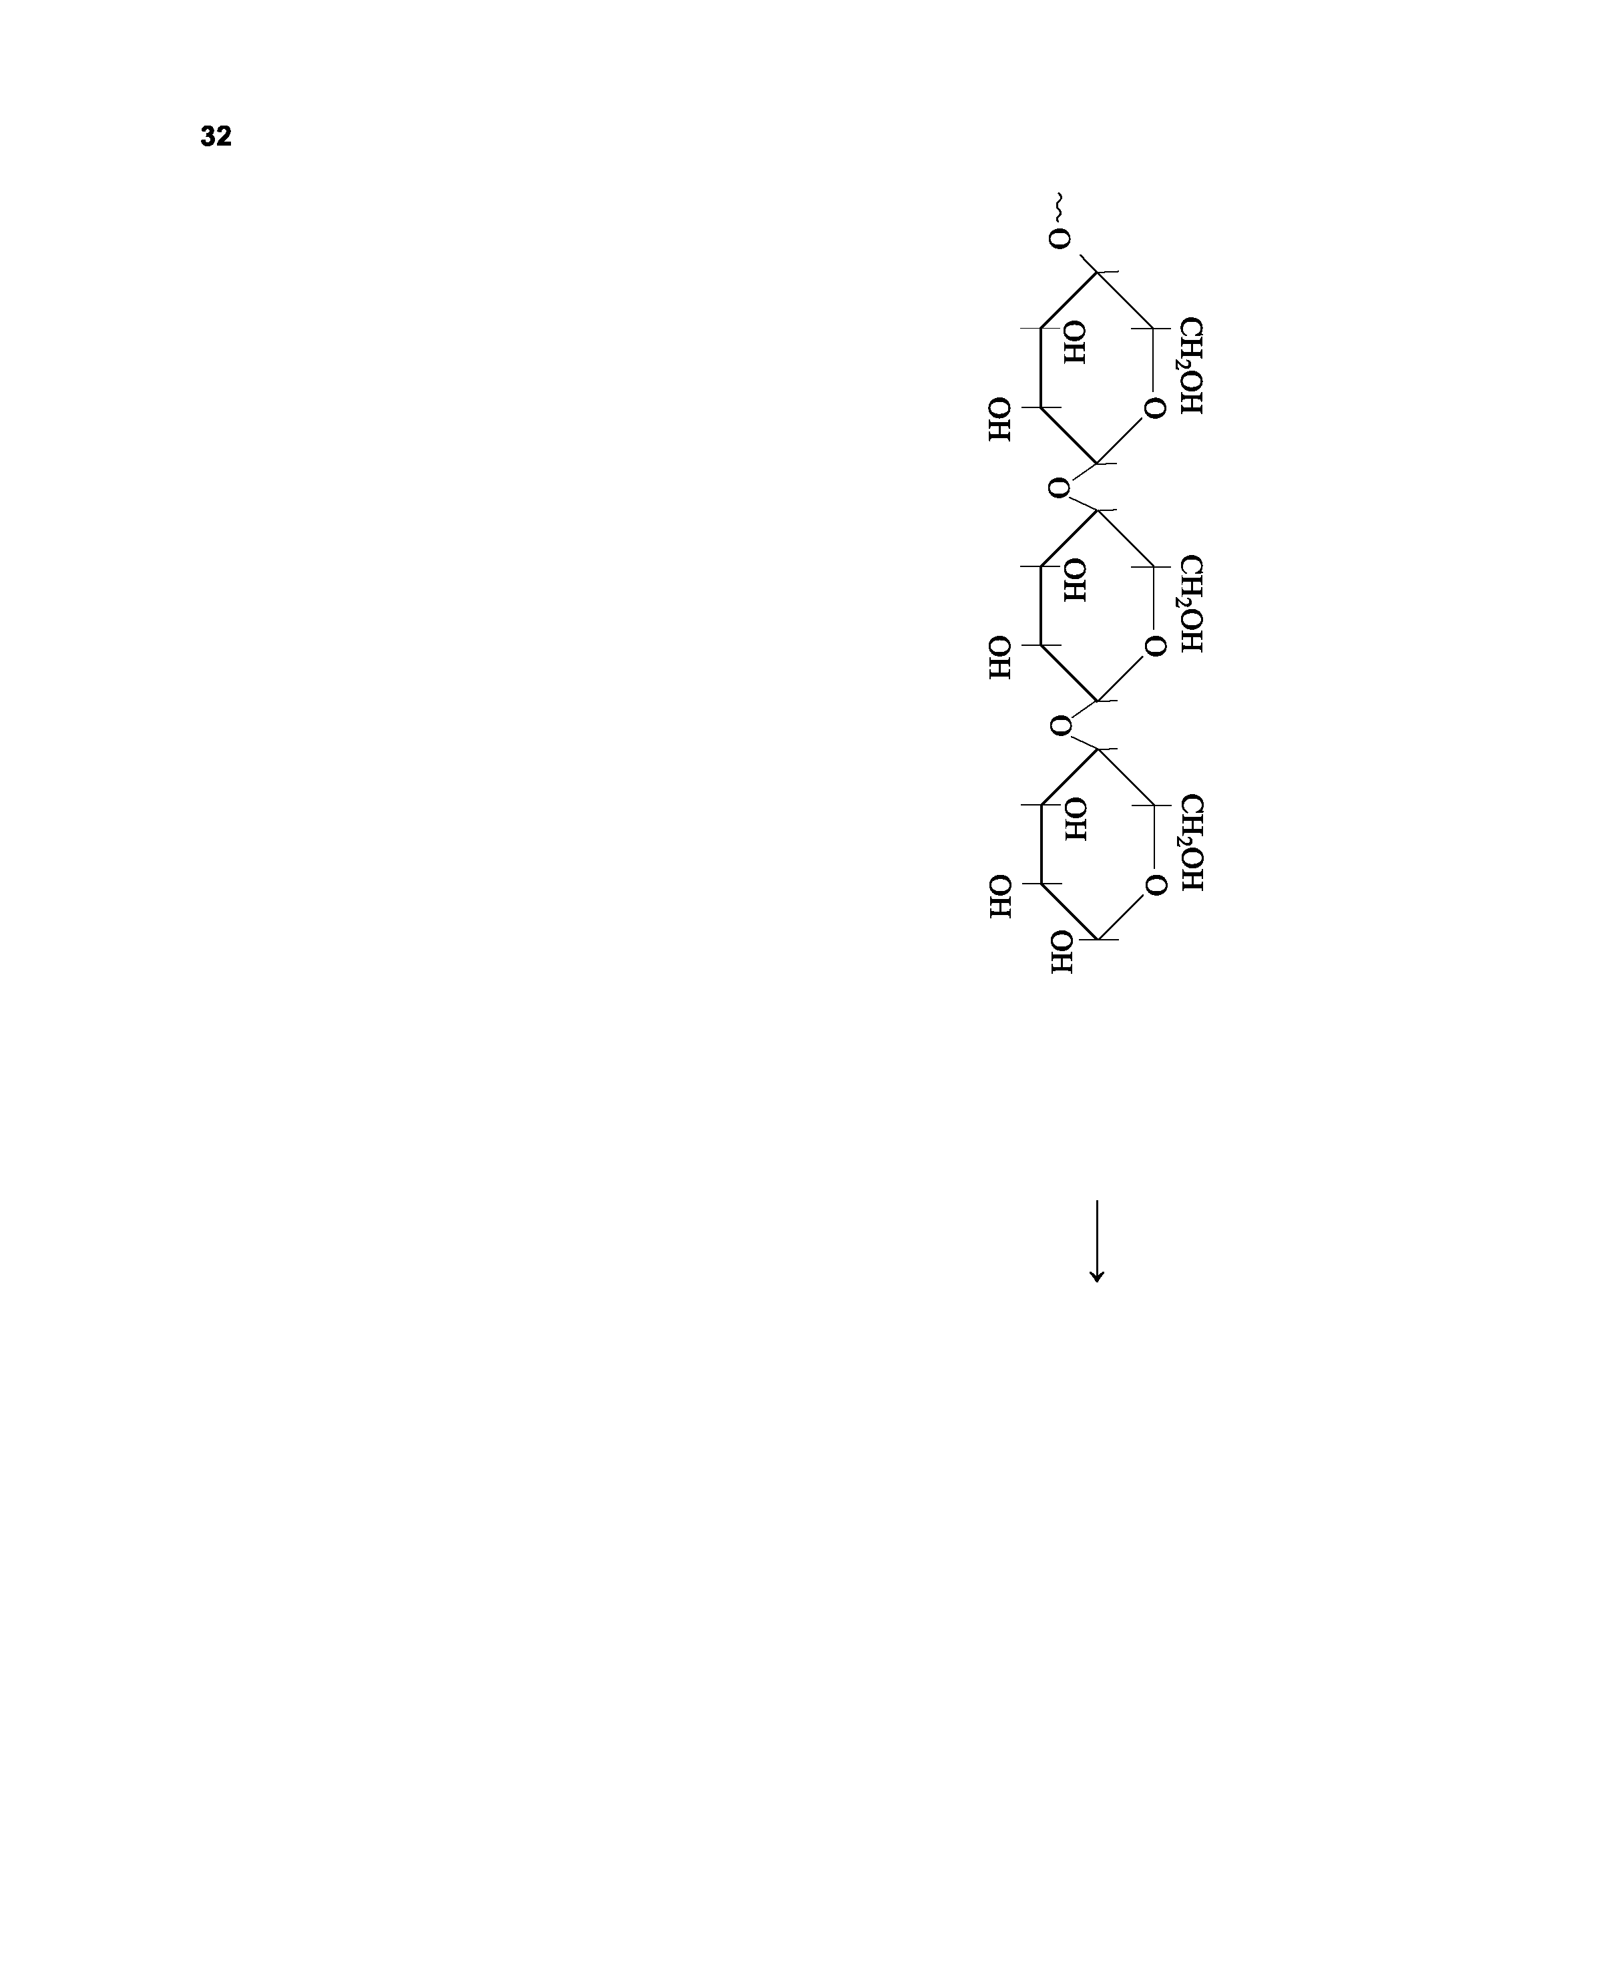
VERGEET NIET DEZE UITWERKBIJLAGE IN TE LEVEREN
HA-1028-f-13-1-u 4 / 4 einde 

